Select 选取列 where 选取行

行函数对应选取的每一列的每一行

多行函数 对多行 取值

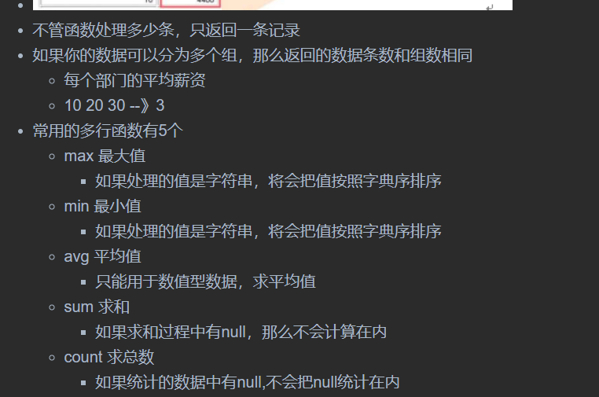

将来工作的时候不能把普通列和组函数写在一起

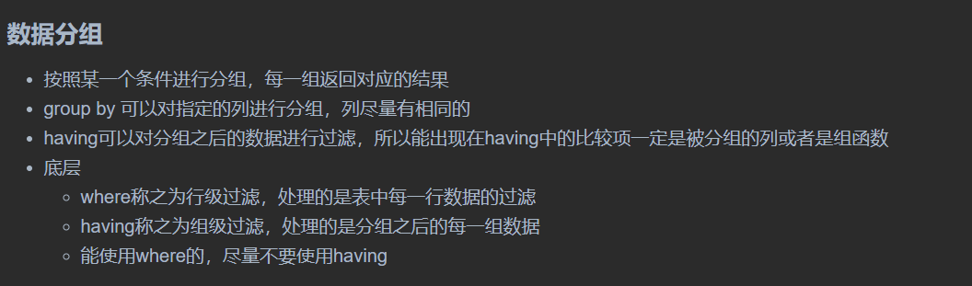

Group by 先执行groupby

Count 和groupby 联合使用

统计每个group的数量

select count(1),DATE_FORMAT(pubTime,'%Y年%m月') from tb_note n join tb_note_type t on t.typeId = n.typeId where userId = 1 group by DATE_FORMAT(pubTime,'%Y年%m月') order by DATE_FORMAT(pubTime,'%Y年%m月')

GROUP BY 语句后面可以包含任意数目的列，但是这些任意数据的列需要和SELECT 后面的列数量（顺序可以不一致）保持一致。

Mysql 执行顺序

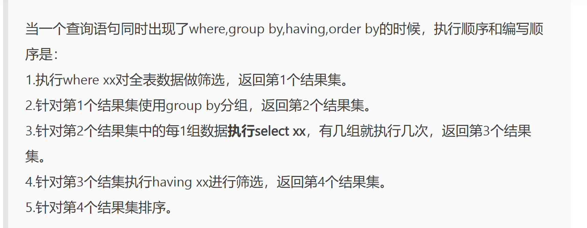

# Date catagory

把每个日期下的分类抽象成一个notevo 类

# 条件查询

云记类型 云集日期 搜索框 进行条件查询

读写分离

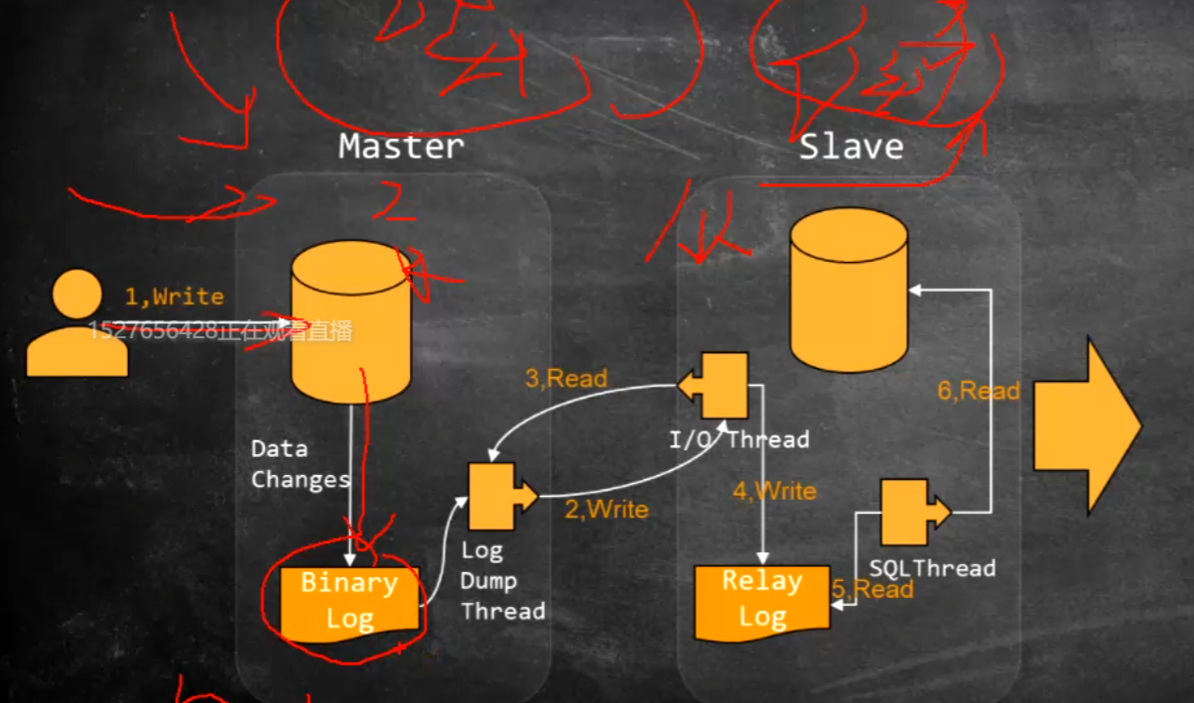

慢sql

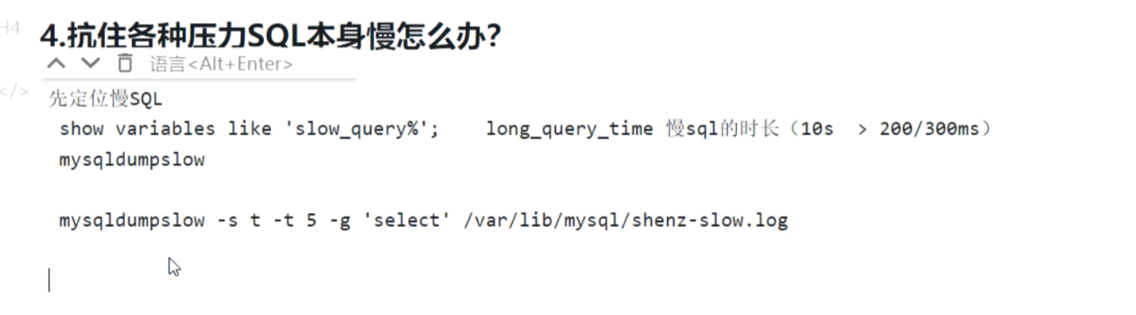

# 回表

